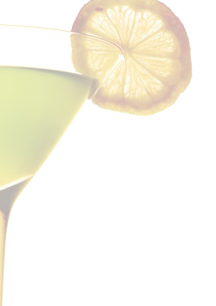
Cocktail Lounge

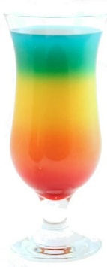
Rainbow Cocktail
Orangensaft, Sekt, Blue Curaçao,Granatapfelsirup

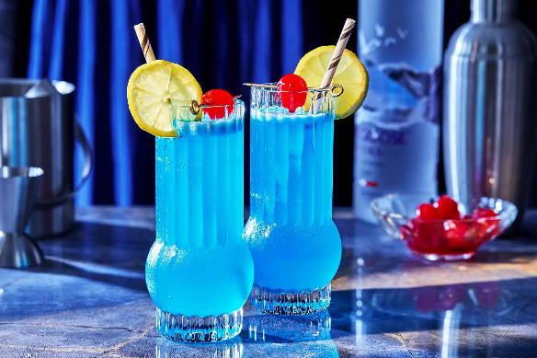
Blue Lagoon – Rum Edition
Rum, Blue Curaçao, Zitronenlimonade,Zitronensaft

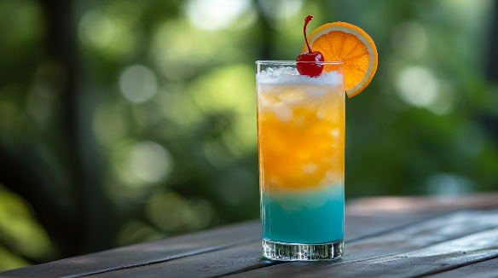

Caribbean Sunset
Rum, Maracujasaft,
Orangensaft, Grenadine

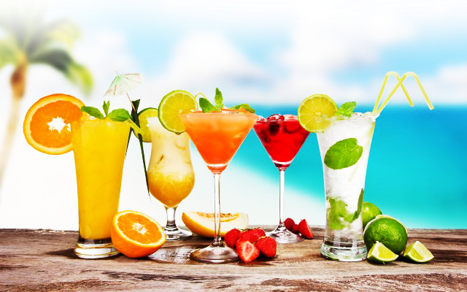

Rainbow Cocktail
Als erstes sollte das Mineralwasser mit der blauen Lebensmittelfarbe einfärbt werden. Rührt es dabei bitte so wenig wie möglich durch, damit die Kohlensäure erhalten bleibt.
Dann füllt Ihr den Orangensaft in ein Glas. Lasst dabei aber unbedingt nach oben noch Platz, weil ja noch ein paar Flüssigkeiten dazu kommen.
Mit Hilfe eines Löffels lasst Ihr dann vorsichtig den Granatapfelsirup in das Glas laufen. Dafür haltet ihr den Löffel mit der Löffelspitze knapp unterhalb der Orangensaftoberfläche gegen den Glasrand und lasst den Sirup vorsichtig auf den Löffel laufen. Da der Sirup schwerer ist als der Saft, sinkt er am Glasrand nach unten. So haben wir dann schon mal unsere rote, orangefarbene und gelbe Schicht komplett.
Jetzt fehlen noch grün und blau: Dazu lasst Ihr ganz vorsichtig das blaue Mineralwasser über einen Löffel einlaufen. Erst ist die Löffelspitze minimal unterhalb des Orangensafts an den Glasrand gedrückt, danach führt ihr den Löffel über die Oberfläche - er bleibt weiterhin mit der Spitze am Glasrand, so dass das blaue Getränk keinen zu starken Schwung hat und sich nicht vermischt. Das Wasser ist leichter als der Saft und bildet so die grüne Schicht. Der Teil mit der Kohlensäure ist natürlich noch leichter und bildet einen blauen Abschluss. Echt cool!
Blue Lagoon – Rum Edition
- 4 cl weißer Rum
- 2 cl Blue Curaçao
- 8–10 cl Zitronenlimonade (Sprite, 7Up oder Fanta Lemon)
- 1 cl Zitronensaft (optional)
- Eiswürfel
- Deko: Zitronenscheibe Geschmack: frisch, zitronig, kräftige Farbe

Caribbean Sunset
Zutaten (1 Drink): (schöne 3-Farb-Schichtung möglich!)
- 4 cl Rum
- 6 cl Maracujasaft
- 6 cl Orangensaft
- 2 cl Grenadine (für den Sunset-Effekt langsam eingießen!)
- 1 großer Eiswürfel (5×5×5 cm ideal 👍)
- Deko: Orangenscheibe Geschmack: fruchtig, süß, optisch sehr schön
Zubereitung
- Nimm ein hohes, klares Glas (Longdrink oder Tumbler)
- Lege einen großen Eiswürfel hinein
→ großer Eiswürfel = langsameres Vermischen = bessere Schichtung
- Gieße zuerst: 6 cl Maracujasaft, 6 cl Orangensaft
- Kurz vorsichtig umrühren, damit sich die beiden Säfte verbinden
👉 Das ist die orange-gelbe Hauptschicht
- Gieße die 4 cl Rum langsam über einen Barlöffel oder direkt an den Eiswürfel
- Nicht umrühren! 👉 Der Rum bleibt überwiegend in der oberen Schicht
- (entscheidend!) Die Grenadine ganz langsam am Glasrand oder über den Barlöffel eingießen
- Sie sinkt von selbst nach unten
🌅 Ergebnis: unten: tiefrot (Grenadine), mitte: orange, oben: hell / leicht klar
- Orangenscheibe an den Glasrand
- Optional: Cocktailspieß oder Orangenzeste für edlen Look
💡 Profi-Tipps
- Je kälter die Zutaten, desto stabiler die Farben
- Für extra Wow-Effekt:
  - Glas vorher kurz kühlen
  - Grenadine direkt aus dem Kühlschrank verwenden

🍸 Tropical Rum Breeze
Zutaten (1 Drink):
- 4 cl Rum
- 2 cl Blue Curaçao
- 6 cl Orangensaft
- 2 cl Zitronensaft oder Limettensaft
- 1 cl Zuckersirup (optional)
- Eiswürfel Geschmack: frisch, leicht süß, tolle Farbe

Blue Hawaii
Zutaten (1 Drink):
- 2,5 cl weißer Rum (z. B. Havana Club 3 Años)
- 1,5 cl Blue Curaçao
- 9 cl Ananassaft
- 1,5 cl Limettensaft (frisch)
- 1,5 cl Zuckersirup
- Eiswürfel, Deko: Ananasstück + Cocktailkirsche Geschmack: tropisch, fruchtig, leicht cremig

🍹 Rum Punch – Ice Cube Special
Zutaten (1 Drink):
- 4 cl weißer Rum
- 2 cl Blue Curaçao
- 6 cl Ananassaft, 6 cl Orangensaft, 2 cl Limettensaft
- Optional: 1 cl Grenadine für Farbe
- Eiswürfel Geschmack: tropisch, vollmundig, absoluter Partykracher

